新桥街道中心幼儿园小四班幼儿今日动态

2022.12.13

**一、来园篇：**

今日来园人数19人，14人请假。

**陶昕晨、任贞臻、熊诺一、万语新、巢瑾兮、戴芸舒、盛佳惠、林语晨、万卓桉、仲浩轩、刘书宇、陈仲锦、刘书宏、黄子睿、花烨橙、陈昭晖、吴黄泽熙**能大方地与老师打招呼，并放好自己的口罩和水杯。

1. **区域游戏篇：**

区域游戏时，孩子们能根据自己的兴趣选择游戏。

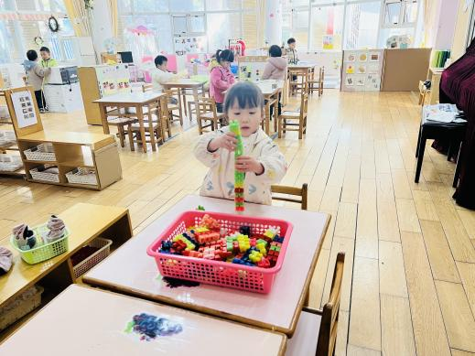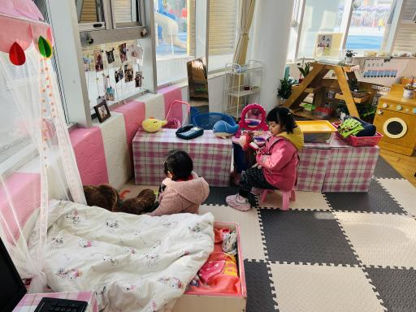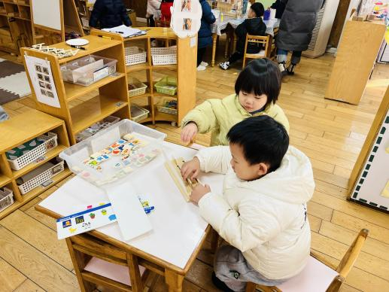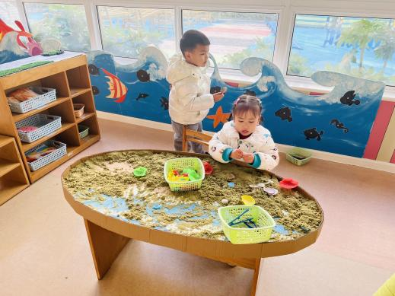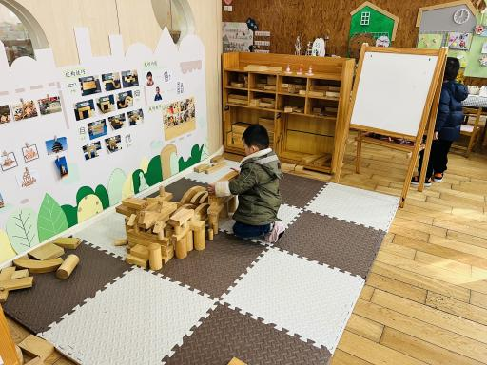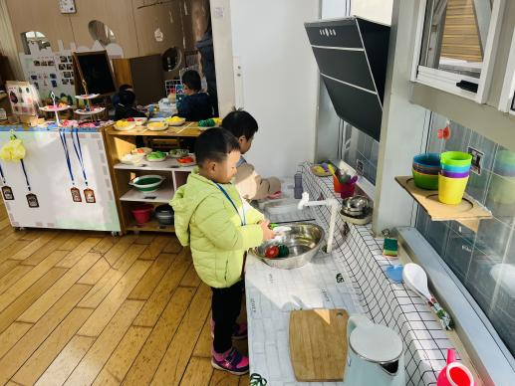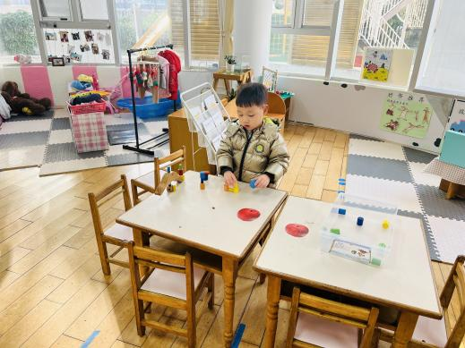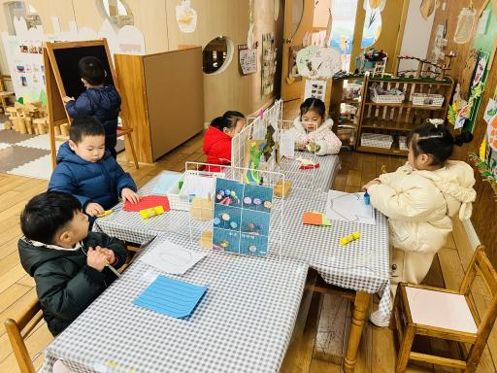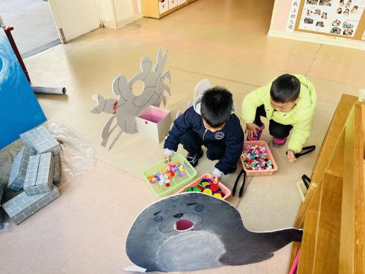

其中，**吴黄泽熙**在科探区探索《倒与不倒》，他能探索游戏的不同玩法。**万卓桉、陈仲锦、林语晨、黄子睿、戴芸舒、万语新**在美工区游戏，**林语晨、戴芸舒**制作彩色水母；**万语新**用撕贴的方式装饰衣服。**任蒋星、陈昭晖、任贞臻**在生活区游戏，**任蒋星**在生活区喂动物。**仲浩轩**在地面建构用单元积木搭建了医院，他能用平铺、叠高、架空、盖顶等技巧进行建构；**巢瑾兮**在桌面建构区玩拼插积木。**刘书宏、刘书宇、花烨橙**在娃娃家厨房玩烧饭游戏；**陶昕晨、盛佳惠**在娃娃家卧室照顾娃娃。**彭礼斌、熊诺一**在益智区游戏，他们选择了拼图、请你来分类等游戏材料，他们能合作游戏一起按照操作卡寻找分类积木。

分享交流时，**林语晨、戴芸舒、万语新**分享了自己在美工区的作品。

**三、集体活动篇：**

综合：冬天的服饰

在寒冷的冬天里人们穿上了厚厚的冬装，如：棉衣、棉裤、羽绒服、围巾、帽子、口罩、棉鞋、靴子等。冬天的服装主要是保暖和抵御寒冷，衣服比较重比较厚，与春夏季的服装形成了鲜明的对比，质地基本都是棉、毛、绒、羽绒类等。本次活动让幼儿通过冬夏服装的对比来感知冬天服装的特征，并能用语言进行描述，同时知道抵御寒冷的一些方法。

活动中，**陶昕晨、任贞臻、熊诺一、万语新、巢瑾兮、戴芸舒、盛佳惠、林语晨、万卓桉、仲浩轩、刘书宇、陈仲锦、彭礼斌、任蒋星、刘书宏、黄子睿、花烨橙、陈昭晖、吴黄泽熙**能通过辨别不同的服装，知道冬天服装的特点；**任贞臻、万语新、林语晨、万卓桉、仲浩轩、陈仲锦、刘书宏、陈昭晖**知道冬季要用合适的装束保护自己，如棉袄、手套、围巾等服饰抵御寒冷，并能用自己的语言进行描述。

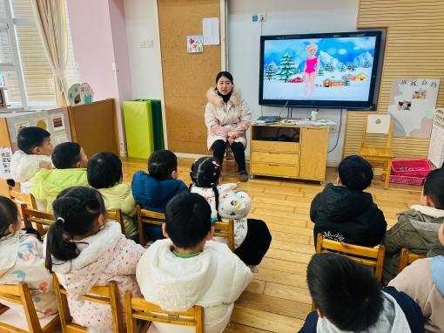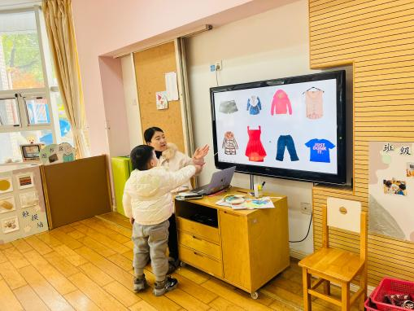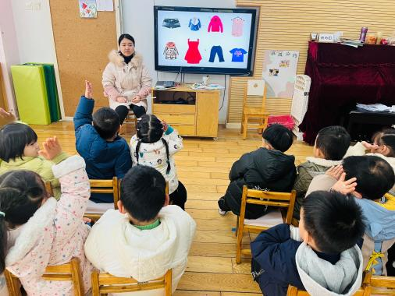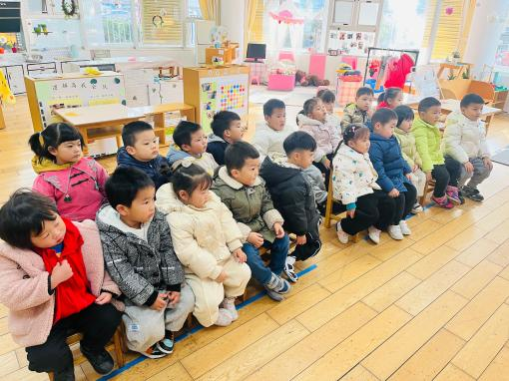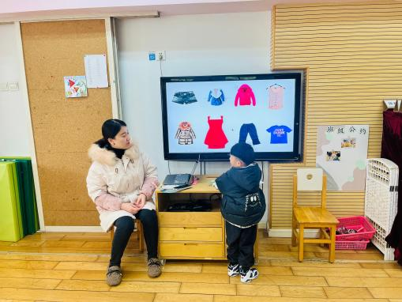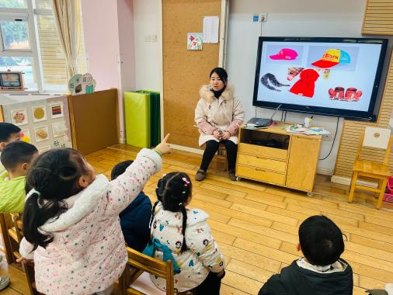

**四、生活篇：**

今天吃的是**茭白炒鸭胗、莴苣丝炒腐竹、茶树菇青菜山药汤。**孩子们能按顺序依次做好餐前准备，并能根据自己的情况自主端饭、端菜，同时折叠好擦手毛巾放在左手边。 进餐时能用身体靠近桌子，小手扶好碗的正确姿势进餐，并保持桌面干净。

饭、菜、汤吃完的有：**熊诺一、万语新、戴芸舒、仲浩轩、刘书宇、彭礼斌、任蒋星、刘书宏、黄子睿、陈昭晖、吴黄泽熙**

菜没吃完的有：**陶昕晨、任贞臻、巢瑾兮、盛佳惠、林语晨、万卓桉、陈仲锦、花烨橙**

能自己将上衣、裤子叠整齐的有**：万语新、花烨橙、盛佳惠、巢瑾兮、任贞臻、陈昭晖、仲浩轩、戴芸舒**

**五、户外活动：**

今天户外活动时孩子们玩了骑小车和皮球。在骑车的过程中孩子们能注意安全，同时做到有序谦让，与同伴交换玩。

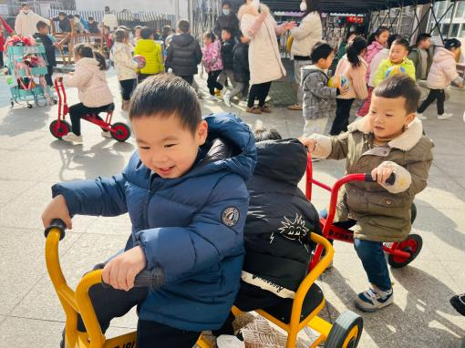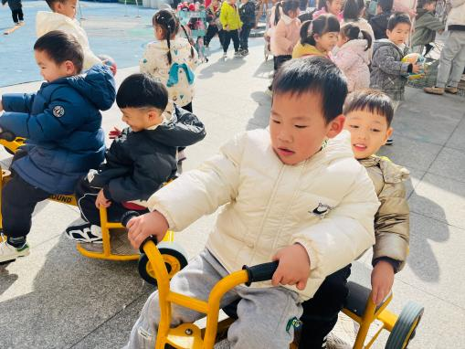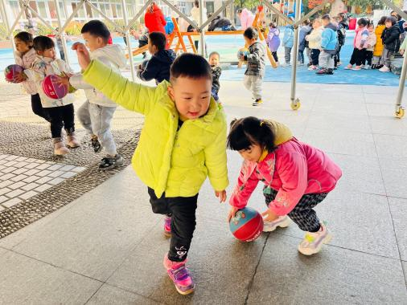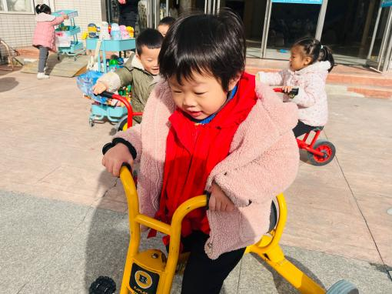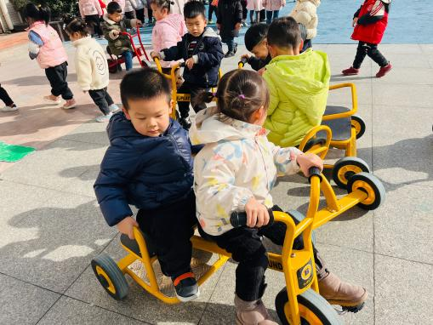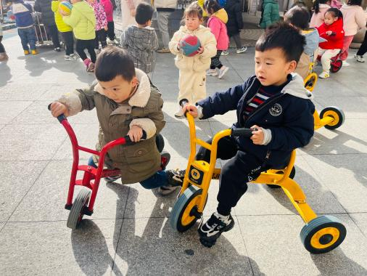

**六、家园合作：**

1.每天来离园时，请家长和孩子们佩戴好口罩，做好个人防护！！！

2.继续鼓励孩子们坚持自己能做的事情自己做，练习自理能力比赛的相关内容。